Asignatura: | Lenguaje
Docente: | Fanny Vallejos
Curso: | 3°A
Fecha:
COLEGIO PARTICULAR SUBVENCIONADO “VERSALLES”

ESCRITURA
-NOMBRE DEL ESTUDIANTE:_________________________________________________________________________________________

Escribir con letra clara, separando las palabras con un espacio para que puedan ser leídas por otros con facilidad.
Indicadores
OBJETIVO(S) DE APRENDIZAJE:

Observaciones Generales: Señalar si se realiza:
- Evaluación Diversificada (al ejecutar este punto el docente debe dejar copia o escanear del instrumento calificado)
- Conductas especificas frente a la evaluación
- Recalendarización de la evaluación
- Otros (situaciones emergentes)

Descripción de los ítems anteriores: _________________________________________________________________________________________________________________________________________________________________________________________________________________________________________________________________________________________________________________________________________________________________________________________________________________________________________________________________________________
Observaciones Generales: Señalar si se realiza:
- Evaluación Diversificada (al ejecutar este punto el docente debe dejar copia o escanear del instrumento calificado)
- Conductas especificas frente a la evaluación
- Recalendarización de la evaluación
- Otros (situaciones emergentes)

Descripción de los ítems anteriores: _______________________________________________________________
________________________________________________________________________________________________________________________________________________________________________________________________________________________________________________________________________________________________________________________________________________________________________________________

Observaciones Generales: Señalar si se realiza:
- Evaluación Diversificada (al ejecutar este punto el docente debe dejar copia o escanear del instrumento calificado)
- Conductas especificas frente a la evaluación
- Recalendarización de la evaluación
- Otros (situaciones emergentes)

Descripción de los ítems anteriores: _______________________________________________________________
________________________________________________________________________________________________________________________________________________________________________________________________________________________________________________________________________________________________________________________________________________________________________________________

Ítem I: Observa las imágenes y los personajes que aparecen: ¿qué crees que pasó? ¿Cómo se habrá comportado el águila con el resto de los animales? Dibuja la escena final y escribe tu cuento guiándote por los dibujos.

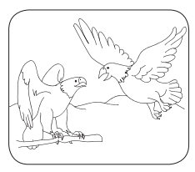
Un día, en la cima de la montaña
________________________________________________________________________________________________________________________________________________________________________________________________________________________
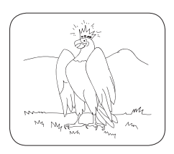
Al día siguiente,
________________________________________________________________________________________________________________________________________________________________________________________________________________________
Entonces,
________________________________________________________________________________________________________________________________________________________________________________________________________________________

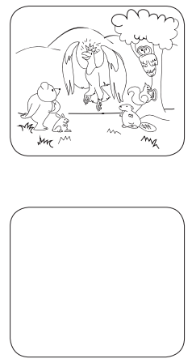

Al final,
________________________________________________________________________________________________________________________________________________________________________________________________________________________

Ítem II: Observa lo que hizo un día la familia de osos.

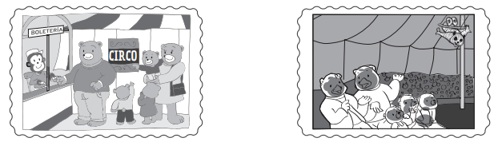

Escribe en las líneas un breve relato. Ayúdate con las imágenes y recuerda los tres momentos básicos de una historia. Ponle un título.

_____________________________
Título

Una mañana...
__________________________________________________________________________________________ __________________________________________________________________________________________ __________________________________________________________________________________________
Por el camino...
__________________________________________________________________________________________ __________________________________________________________________________________________ __________________________________________________________________________________________ __________________________________________________________________________________________ __________________________________________________________________________________________ __________________________________________________________________________________________
Al final ...
__________________________________________________________________________________________ __________________________________________________________________________________________ __________________________________________________________________________________________ _________________________________________________________________________________________

